**MANUAL DE USUARIO**

**CENTRO MEDICO**

**Pantalla de inicio o de bienvenida:**

En el cual para avanzar a la pantalla de logueo se le da clic en el botón acceder:



**Pantalla de inicio de sesión:**

En esta pantalla aparecen los campos para poder ingresar al sistema en el cual es necesario ingresar correo y contraseña y si aún no se cuenta con un usuario registrado, se le puede dar clic a la opción de crear cuenta o registrar con Google.

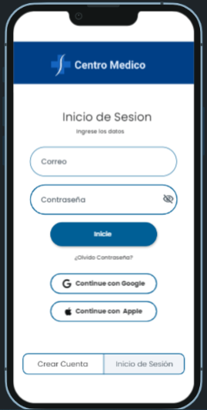

Opciones para registrase con cuentas de google o apple

Opción para registrarse

Botón para realizar la operación

Campos para ingreso de información

**Pantalla para crear cuenta:**

Desde esta pantalla podremos crear el usuario.

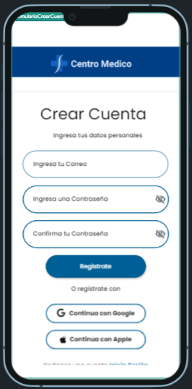

Opciones extras para registrarse.

Botón para realizar la acción.

Campos para poder crear el usuario donde se pide el correo y la contraseña.

**Pantalla de menú principal:**

Menú principal de la aplicación donde se visualizan las diferentes opciones que tiene el usuario para interactuar de acuerdo a sus necesidades:

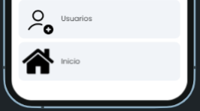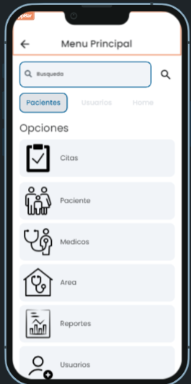

Opción para regresar al inicio

Opción para verificar usuarios

Opción para generar reportes

Opción para áreas o especialidades

Opción para registrar médicos

Opción para registrar pacientes

Opción para crear citas

Menú horizontal

Panel búsqueda de opciones

**Pantallas de administración de citas:**

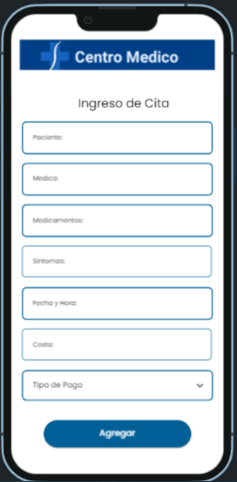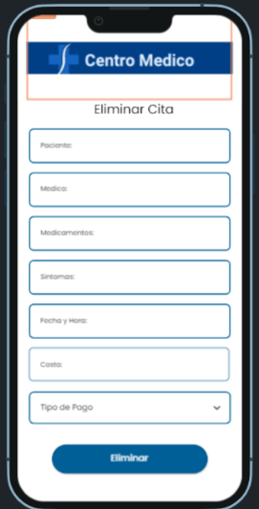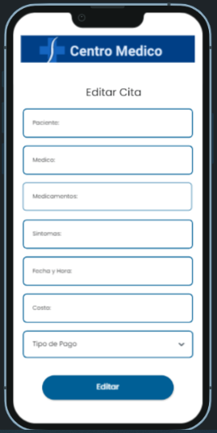Pantallas para administrar todas las opciónes de citas donde se puede ingresar cita , editar cita y eliminar cita:

Opción para ingresar citas según la necesidad

Opción para revisar la cita y si es necesario poder eliminarla

Opción para editar los campos relacionados para citas

**Pantallas de administración de pacientes:**

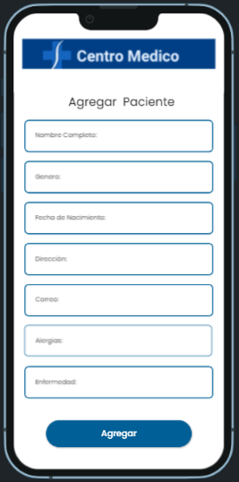Pantallas para administrar todas las opciónes de pacientes donde se puede ingresar paciente , editar paciente y eliminar paciente: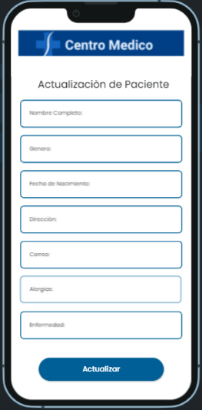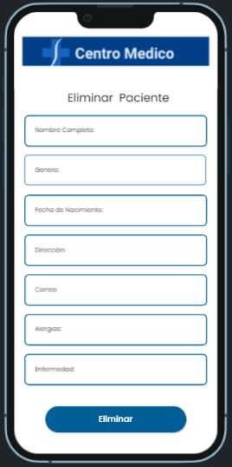

Opción para editar los campos relacionados para pacientes

Opción para revisar los campos relacionados para decidir eliminar un paciente

Opción para agregar los campos relacionados para ingresar un paciente

**Pantallas de administración de médicos:**

Pantallas para administrar todas las opciónes de medicos donde se puede ingresar medico , editar medico y eliminar medico:

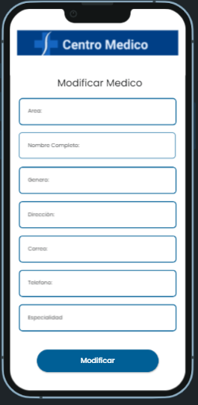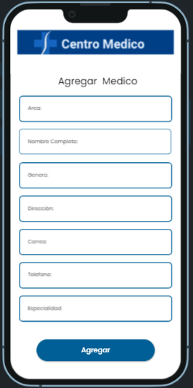

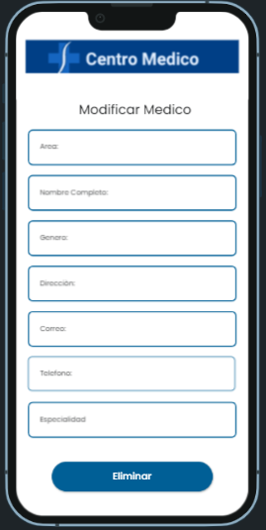

Opción para revisar los campos relacionados para tomar la decisión de eliminar un doctor

Opción para editar los campos relacionados para un doctor

Opción para agregar los campos relacionados para ingresar un medico

**Pantallas de administración de áreas:**

Pantallas para administrar todas las opciónes de las areas del centro medico donde se puede ingresar area , editar area y eliminar area:

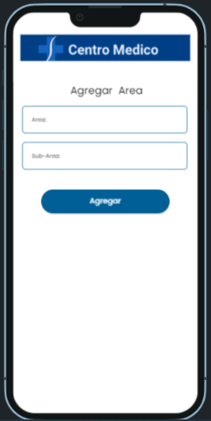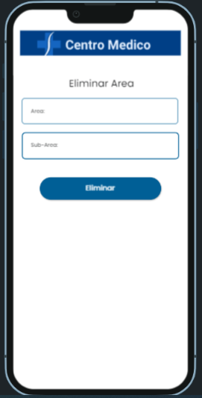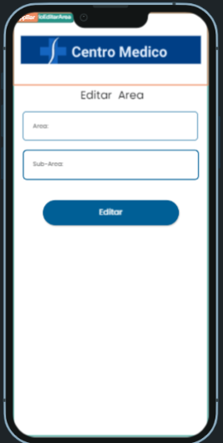

Opción para editar los campos relacionados para las áreas

Opción para revisar los campos de la administración de áreas y decidir eliminarlo

Opción para agregar los campos relacionados para ingresar las áreas

**Pantallas de administración de usuarios:**

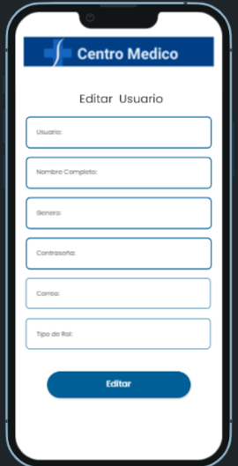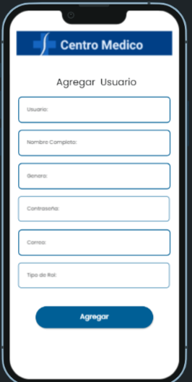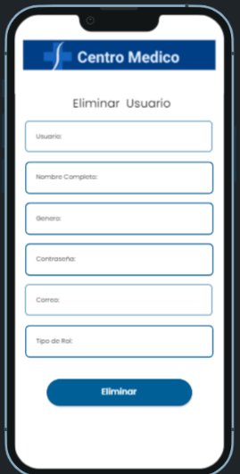Pantallas para administrar todas las opciónes de las areas del centro medico donde se puede ingresar area , editar area y eliminar area:

Opción para revisar los campos en la administración de usuarios y decidir si eliminarlo

Opción para editar los campos relacionados para la administración de usuarios

Opción para agregar los campos relacionados para el ingreso de usuarios